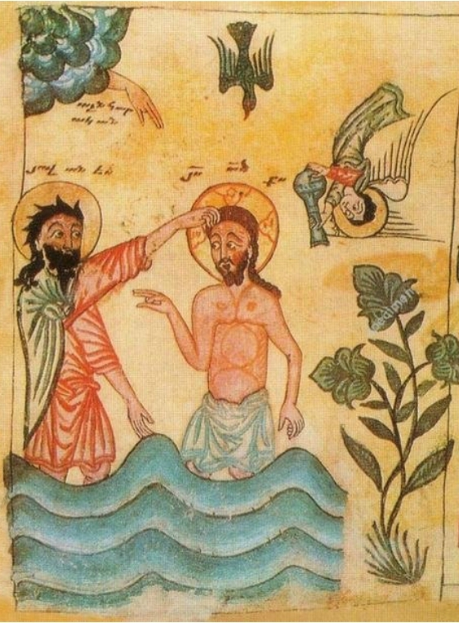
« Toi, tu es mon Fils bien-aimé ;
en toi, je trouve ma joie »
St Luc 3, 21-22 — Baptême du Seigneur C
Baptême du Christ — Évangile arménien

Nous entrons dans la scène

Nous sommes en présence d’un peuple de pêcheur en attente, conscient de sa misère.
Jésus s’y intègre. Il est aussi en prière, en relation avec son Père. Le Seigneur envoie alors l’Esprit Saint visible pour le révéler en disant « toi, tu es mon Fils bien-aimé. »
Pendant cette prière, le Ciel s’ouvre. J’y vois une relation avec l’épisode de Moïse faisant ouvrir les eaux de la mer Rouge. C’est plus facile de voir une mer s’ouvrir qu’un ciel ! J’y vois une image qui montre la puissance de Dieu… qui fait des choses extraordinaires et qui frappe l’imagination du lecteur de Luc des centaines d’années plus tard…
Il y a une grande foule, donc le bruit au début devait être fort. Pourtant je vois cette scène comme un silence assourdissant. Tellement impressionnant que pas un murmure ne peut interrompre ce moment. Cela me fait penser aux prières à Taizé. Nous sommes des centaines, des milliers et pourtant les 10 minutes de silence sont assourdissantes, habitées.
Dieu envoie son fils bien-aimé aux hommes
Jésus accepte de se ranger du côté des pêcheurs : lui qui est tout puissant se met au même niveau que le peuple. C’est à la fois la fin d’une époque et le début d’une autre ère : celui du Royaume de Dieu. J’y sens une grande espérance, une belle promesse, une émotion.
Comment se fait-il que par la suite les disciples ne sachent pas qui est Jésus ? La réponse est pourtant simple et explicite : il est le Fils bien-aimé du Père.
Relation entre Dieu et Jésus
Je me suis arrêtée dans le commentaire à la vie de Jésus entre « O Toi, Tu es mon Fils » et « Entre tes mains, Père, je remets mon Esprit ». Ce résumé de la vie de Jésus, comme un long dialogue avec son Père, me touche beaucoup. Ce dialogue donne tout son sens aux gestes et aux paroles de Jésus. Ce dialogue est premier, essentiel. Cela ne peut que m’interroger : quelle priorité je donne à ma vie ? L’action, la mission n’a de sens que dans un dialogue avec Dieu.
Étonnant cette voix venue du Ciel pour dire son amour total à Jésus. Voilà qu’une relation très forte, exprimant l’amour, et en plus la douceur et la paix, peut avoir lieu entre le monde de Dieu et un homme. Un homme parmi d’autres humains qui forment un seul peuple. Et c’est un Père qui descend, se penche vers les hommes, par l’entremise de Jésus, le fils de Marie.
Dans ce dialogue, Dieu dit : « En toi, je trouve ma joie ». Bien sûr, Jésus avait une relation privilégiée avec son Père et cette joie de Dieu le Père trouve sa source dans cette relation privilégiée. L’idée m’a traversée qu’on pourrait peut-être faire une sorte de relation entre cette joie du Père causée par le Fils et l’Esprit saint qui rassemble les deux dans la Trinité.
L’Esprit fait le lien entre le Père et le Fils : sommes-nous ce peuple capable de l’accueillir invisible puis visible ?
Une invitation à la prière
La prière est vectrice de communication et d’amour. D’un côté, il y a Dieu et de l’autre les hommes, l’amour et Jésus. Et intervient ce que j’appelle la réorganisation universelle, c’est-à-dire que chacun trouve sa place. C’est par la prière que Jésus sort de l’ombre pour rétablir la relation entre Dieu et les hommes. C’est la clé de notre relation à Dieu d’après le commentaire. Mais comment ? Dans le monde actuel, trouver le moment, sous quelle forme ? Je voudrais avoir des temps de prières avec mes petits-enfants, mais je ne sais pas comment m’adapter à eux.
Je vois là une dynamique extraordinaire, une grande intelligence qui illustre bien pour moi la facilité de l’Homme à prendre en main son destin pour agir pour progresser dans l’amour pour son prochain.
Et par la prière, l’Esprit saint agit pour peu qu’on le laisse agir. La présence de la colombe nous rappelle que c’est l’Esprit qui me relie, qui m’attire vers le Père.
Comment les non-croyants font-ils pour confier leurs soucis ? Pour moi, c’est très important la prière.
Souvenir de notre baptême
Nous révélant qui Il est et se mêlant à la démarche du peuple, Il révèle aussi qui nous sommes. À travers Jésus, c’est à chacun de nous que le Père vient dire « Tu es mon fils aimé, ma fille aimée. Tu es ma joie ». C’est beau ! Pas étonnant que les peintres aient été beaucoup inspirés par ce moment. Notre baptême est la révélation de notre vraie nature et pourtant nous n’en avons pas pleinement conscience : Fils bien-aimé du Père ! Cette parole nous rappelle que nous sommes tous d’une même lignée, plus que royale, mais divine.
L’appel à une relation intime avec Dieu prend ainsi naissance au baptême. Nous sommes consacrés prêtre, prophète et roi… les trois ensemble, prier/annoncer/servir, ne font qu’un. Il y a harmonie et non tension entre les trois aspects du chrétien. C’est l’identité même du chrétien.
Ce texte me fait penser à mon baptême. Je me souviens de mon baptême par les cassettes que j’ai à la maison (même si j’étais trop petit pour avoir mes propres souvenirs). Il y avait le chant « que tes œuvres sont belles ». Je trouve que cela va bien avec « toi, tu es mon Fils bien-aimé ; en toi, je trouve ma joie ». J’aime à penser que je suis un Fils bien-aimé de Dieu (en toute modestie, un parmi les autres).
Est-ce qu’Il trouve sa joie en nous ?
Commence une relation intime avec Dieu Père. Cet adjectif signifierait que nous pouvons tout lui dire, que nous avons entièrement confiance, que nous nous sentons bien avec lui jusqu’à être capable de lui dire cette phrase : « Entre tes mains, Père, je remets ma vie ».
Remettre sa vie entre Ses Mains. Tout accepter, le bien qui nous arrive, mais aussi les épreuves, les moments difficiles (la vie préparée par Dieu pour nous). Plus de peur. Jésus est venu pour rétablir la relation entre Dieu et les hommes. Pour que Jésus vienne en tant qu’homme sur Terre, cette relation est d’une importance capitale. Cette relation est facilitée par la prière qui a commencé avec notre baptême même si nous étions incapables de la formuler nous-mêmes.
Je me suis dit que depuis mon baptême, je suis aussi Fils bien-aimé. Au moins l’un d’entre eux. Alors est-ce qu’il trouve sa joie en moi aussi ? En nous aussi ? Ses enfants bien aimés. À cette question, j’ai aimé répondre que oui. Pas tout le temps, mais parfois, en tout cas…

